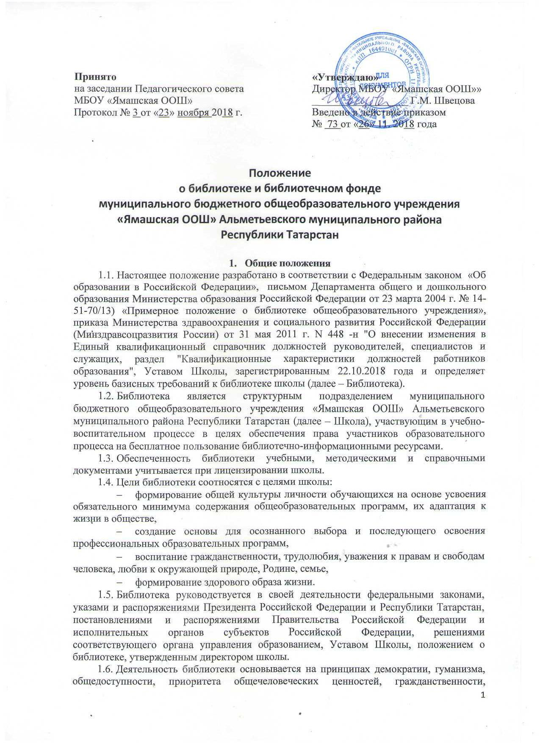

Принято  на заседании Педагогического совета МБОУ «Ямашская ООШ»  Протокол № 3 от «23» ноября 2018 г. | «Утверждаю»  Директор МБОУ «Ямашская ООШ»»  __________________ Г.М. Швецова  Введено в действие приказом  № 73 от «26» 11. 2018 года

Положение
о библиотеке и библиотечном фонде
муниципального бюджетного общеобразовательного учреждения
«Ямашская ООШ» Альметьевского муниципального района
Республики Татарстан
6.2
- Общие положения
  - Настоящее положение разработано в соответствии с Федеральным законом «Об образовании в Российской Федерации», письмом Департамента общего и дошкольного образования Министерства образования Российской Федерации от 23 марта 2004 г. № 14-51-70/13) «Примерное положение о библиотеке общеобразовательного учреждения», приказа Министерства здравоохранения и социального развития Российской Федерации (Минздравсоцразвития России) от 31 мая 2011 г. N 448 -н "О внесении изменения в Единый квалификационный справочник должностей руководителей, специалистов и служащих, раздел "Квалификационные характеристики должностей работников образования", Уставом Школы, зарегистрированным 22.10.2018 года и определяет уровень базисных требований к библиотеке школы (далее – Библиотека).
  - Библиотека является структурным подразделением муниципального бюджетного общеобразовательного учреждения «Ямашская ООШ» Альметьевского муниципального района Республики Татарстан (далее – Школа), участвующим в учебно-воспитательном процессе в целях обеспечения права участников образовательного процесса на бесплатное пользование библиотечно-информационными ресурсами.
  - Обеспеченность библиотеки учебными, методическими и справочными документами учитывается при лицензировании школы.
  - Цели библиотеки соотносятся с целями школы:
- формирование общей культуры личности обучающихся на основе усвоения обязательного минимума содержания общеобразовательных программ, их адаптация к жизни в обществе,
- создание основы для осознанного выбора и последующего освоения профессиональных образовательных программ,
- воспитание гражданственности, трудолюбия, уважения к правам и свободам человека, любви к окружающей природе, Родине, семье,
- формирование здорового образа жизни.
  - Библиотека руководствуется в своей деятельности федеральными законами, указами и распоряжениями Президента Российской Федерации и Республики Татарстан, постановлениями и распоряжениями Правительства Российской Федерации и исполнительных органов субъектов Российской Федерации, решениями соответствующего органа управления образованием, Уставом Школы, положением о библиотеке, утвержденным директором школы.
  - Деятельность библиотеки основывается на принципах демократии, гуманизма, общедоступности, приоритета общечеловеческих ценностей, гражданственности, свободного развития личности.
1.7. Порядок пользования библиотечным фондом и другой библиотечной информацией, перечень основных услуг и условия их предоставления библиотеками определяются Положением о библиотеке Школы утвержденным директором.

1.8. Школа несет ответственность за доступность и качество библиотечно-информационного обслуживания библиотеки.
1.9. Организация обслуживания участников образовательного процесса производится в соответствии с правилами техники безопасности и противопожарными, санитарно-гигиеническими требованиями.
2. Задачи библиотеки

2.1. Обеспечение участникам образовательного процесса–обучающимся, педагогическим работникам, родителям (иным законным представителям) обучающихся – доступа к информации, знаниям, идеям, культурным ценностям посредством использования библиотечно-информационных ресурсов школы на различных носителях: бумажном (книжный фонд, фонд периодических изданий), магнитном (фонд аудио- и видеокассет), цифровом (СД - диски), коммуникативном (компьютерные сети) и иных носителях.

2.2. Воспитание культурного и гражданского самосознания, помощь в социализации обучающегося, развитии его творческого потенциала.

2.3. Формирование у читателей навыков независимого библиотечного пользователя: обучение пользованию книгой и другими носителями информации, поиску, отбору и критической оценке информации.

2.4. Совершенствование традиционных и освоение новых библиотечных технологий. Расширение ассортимента библиотечно-информационных услуг, повышение их качества на основе внедрения новых информационных технологий и компьютеризации библиотечно-информационных процессов. Формирование комфортной библиотечной среды.
3. Основные функции библиотеки

3.1. Основные функции библиотеки: образовательная, информационная, культурная. Распространение знаний и другой информации, формирующей библиотечно-библиографическую и информационную культуру учащихся, участие в образовательном процессе.

3.2. Формирование фонда библиотечно-информационных ресурсов в соответствии с образовательными программами общеобразовательного учреждения: комплектование универсального фонда:

- учебной, художественной, справочной, научно-популярной литературы, периодических изданий для учащихся;

- научно-педагогической, методической, справочной литературы, периодических изданий для педагогических работников;

- профессиональной литературы для библиотечных работников на традиционных и нетрадиционных носителях информации.

3.3.Размещение, организация и сохранность библиотечного фонда.

3.4. Обслуживание читателей на абонементе, в читальном зале и по межбиблиотечному абонементу.

3.5. Ведение справочно-библиографического аппарата с учетом возрастных особенностей читателей: каталогов и картотек на бумажных и электронных носителях, справочно-информационного фонда.

3.6. Информационно-библиографическое обслуживание учащихся, педагогов, родителей, консультирование читателей при поиске и выборе книг, проведение с учащимися занятий по основам библиотечно-информационных знаний, по воспитанию культуры и творческого чтения, привитие навыков и умения поиска информации.

3.7. Аналитическая и методическая работа по совершенствованию основных направлений деятельности библиотеки с целью внедрения новых информационных и библиотечных технологий, организационных форм и методов работы.

3.8. Организация дифференцированного, персонифицированного обслуживания читателей с максимальным учетом интересов пользователя.

3.9. Содействие членам педагогического коллектива и администрации школы в организации образовательного процесса и досуга учащихся. Содействие профессиональной компетенции сотрудников, повышению квалификации, проведению аттестации.

3.10. Ведение необходимой документации по учету библиотечного фонда ио обслуживанию читателей в соответствии с установленным порядком.

3.11. Популяризация литературы с помощью индивидуальных, групповых и массовых форм работы (бесед, выставок, библиографических обзоров, обсуждений книг, читательских конференций, литературных вечеров, викторин и др.).

3.12. Обеспечение соответствующего санитарно-гигиенического режима и благоприятных условий для обслуживания читателей.

3.13. Участие в работе ведомственных(межведомственных)библиотечно-информационных объединений, взаимодействие с библиотеками региона с целью эффективного использования библиотечных ресурсов.

3.14. Изучение состояния читательского спроса (степени его удовлетворения) с целью формирования оптимального состава библиотечного фонда.

3.15. Формирование библиотечного актива, привлечение читателей (в т. ч. учащихся) к управлению библиотекой, их участие в работе совещательного органа - библиотечного совета и актива читателей.

3.16. Обеспечение учебной литературой регулируется Положением о порядке обеспечения учебной литературой.
4.Организация деятельности библиотеки, управление, штаты

4.1. Основные условия открытия библиотеки–это наличие первоначального фонда, стабильного источника финансирования для комплектования литературы, штатной единицы, ответственной за сохранность фонда и обслуживание читателей, а также соответствующих санитарным нормам помещения и оборудования.

4.2. Управление библиотекой осуществляется в соответствии с законодательством Российской Федерации, субъектов Российской Федерации и Уставом Школы.

4.3. Общее руководство библиотекой и контроль за ее деятельностью осуществляет директор Школы, который утверждает нормативные и технологические документы, планы и отчеты о работе библиотеки.

4.4. Ряд функций управления библиотекой делегируются директором Школы штатному работнику библиотеки (заведующему, библиотекарю). За организацию работы и результаты деятельности библиотеки отвечает заведующий библиотекой (библиотекарь), который может являться членом педагогического коллектива и входить в состав педагогического совета Школы.

4.5. Методическое сопровождение деятельности библиотеки обеспечивает специалист-методист (библиотекарь) по учебным фондам и школьным библиотекам Управления образования, учреждения системы переподготовки и повышения квалификации, республиканского информационного центра.

4.6. Заведующий библиотекой(библиотекарь)разрабатывает и представляет директору Школы на утверждение следующие документы:
- правила пользования библиотекой;
- Положение о порядке обеспечения учебной литературой.
- планово-отчетную документацию;
- технологическую документацию.

4.7. Порядок комплектования штата библиотеки регламентируется штатным расписанием Школы и приказом Министерства здравоохранения и социального развития Российской Федерации (Минздравсоцразвития России) от 31 мая 2011 г. N 448н "О внесении изменения в Единый квалификационный справочник должностей руководителей, специалистов и служащих, раздел "Квалификационные характеристики должностей работников образования".

4.8. Трудовые отношения работников библиотеки регулируются трудовым договором, условия которого не должны противоречить законодательству Российской Федерации о труде.

4.9. График работы библиотеки устанавливается в соответствии с расписанием работы Школы, а также правилами внутреннего трудового распорядка. При определении режима работы библиотеки предусматривается выделение (при полной ставке библиотекаря):
- двух часов рабочего времени ежедневно на выполнение внутри библиотечной работы;

- одного раза в месяц – санитарного дня, в который обслуживание пользователей не производится;
- не менее одного раза в месяц – методического дня.

- 5. Права и обязанности библиотеки

5.1.Работники библиотеки имеют право:
5.1.1. самостоятельно выбирать формы, средства и методы библиотечно-

информационного обслуживания образовательного и воспитательного процессов в соответствии с целями и задачами, указанными в Уставе Школы и данном положении о библиотеке;

5.1.2. разрабатывать правила пользования библиотекой и другую регламентирующую документацию;

5.1.3. проводить в установленном порядке внеурочные мероприятия, уроки и кружки библиотечно-библиографических знаний и информационной культуры;

5.1.4. определять источники комплектования информационных ресурсов;
5.1.5. изымать и реализовывать документы из фондов в соответствии с
инструкцией по учету библиотечного фонда;

5.1.6. определять в соответствии с правилами пользования библиотекой, утвержденным директором Школы, и по согласованию с родительским комитетом или попечительским советом виды и размеры компенсации ущерба, нанесенного пользователями библиотеки;

5.1.7. участвовать в управлении в порядке, определяемом Уставом Школы;

5.1.8. быть представленными к различным формам поощрения, наградам и знакам отличия, предусмотренным для работников образования и культуры;

5.1.9. - участвовать в соответствии с законодательством Российской Федерации в работе библиотечных ассоциаций или союзов.

5.2.Работники библиотеки обязаны:

5.2.1. обеспечить пользователям возможность работы с информационными ресурсами библиотеки;

5.2.2. информировать пользователей о видах предоставляемых библиотекой услуг;

5.2.3. обеспечить научную организацию фондов и каталогов;

5.2.4. формировать фонды в соответствии с утвержденными федеральными перечнями учебных изданий, образовательными программами школы, интересами, потребностями и запросами всех категорий пользователей;

5.2.5. совершенствовать информационно-библиографическое и библиотечное обслуживание пользователей;

5.2.6. обеспечивать сохранность использования носителей информации, их систематизацию, размещение и хранение;

5.2.7. обеспечивать режим работы в соответствии с потребностями пользователей и работой школы;

5.2.8. отчитываться в установленном порядке перед директором Школы;

5.2.9. нести ответственность за сохранность библиотечных фондов в порядке, предусмотренном действующим законодательством;

5.2.10. повышать квалификацию.

